|  |  |  |
| --- | --- | --- |
| Projeto: YourLogo Experience | | |
| Ambiente: Produção | Data: 30/03/2022 | |
| Nome CT: CT - 026 – Validar "Newsletter :Invalid email address" para e-mail invalido | | |
| Executor: Lucas Martins | | Sprint: 4 |
| Status: Passou | | |

1 - Acessar a url da aplicação <http://automationpractice.com/index.php>

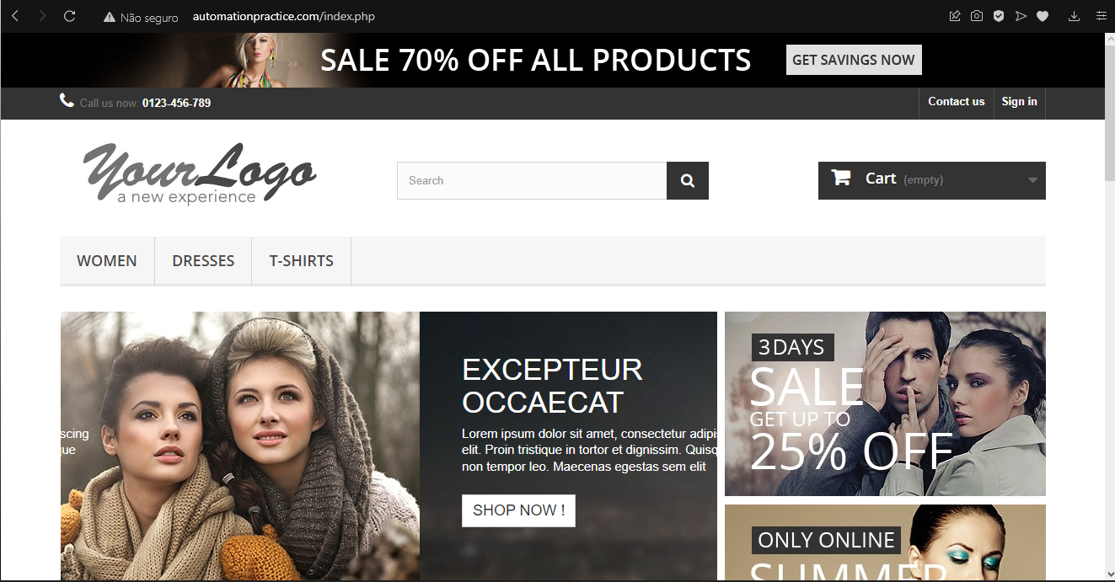

2 - Desça a página até o rodapé, no campo newletter insira um email em um formato invalido e clique na seta ao lado

